Họ và tên: Nguyễn Đức Bảo Trung
MSSV: 25521963
Mã lớp: IT007.R16.1

OPERATING SYSTEM
LAB 2 REPORT
SUMMARY:
Task |  | Tatus | Page
Section 2.5 | Ex 1 | Done | 2
Section 2.5 | Ex 2 | Done | 3
Section 2.5 | Ex 3 | Done | 5

Self score: 10/10

*Note: Export file to PDF and name the file by following format:
LAB X – <Student ID>.pdf

Section 2.5
1. Task name 1: Viết chương trình cho phép nhập vào tên và mssv. Kiểm tra nếu mssv đó không trùng với mình thì bắt nhập lại. In ra màn hình kết quả.
- Viết file script để thực thi đặt tên là Bai1.sh nằm trong thư mục LAB02.
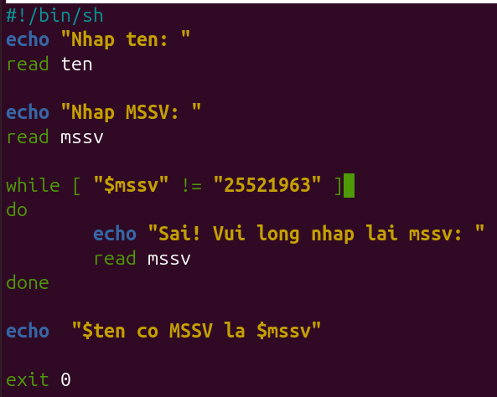
Hình 1.1: Nội dung file script Bai1.sh
- Để viết chương trình theo như yêu cầu bài 2 ta tạo file script có tên là Bai1.sh bằng lệnh:
nano Bai1.sh
Sau đó, cấp quyền thực thi cho script bằng lệnh:
chmod +x Bai1.sh
Cuối cùng, ta gọi thực thi script bằng lệnh:
./Bai1.sh
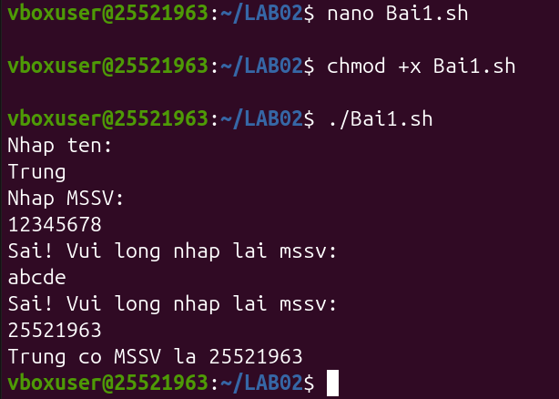
Hình 1.2:Kết quả chạy script Bai1.sh
- Để đảm bảo file script mà ta đã viết là đúng, ta có thể nhập một vài test-case để kiểm tra chương trình như sau: Dòng đầu tiên chương trình yêu cầu nhập tên, ta nhập Trung (có thể nhập tên khác). Dòng tiếp theo chương trình yêu cầu nhập mssv, ta nhập 12345678, chương trình sẽ tiến hành kiểm tra và so sánh với “25521963” lúc này vì hai mssv này không giống nhau nên chương trình sẽ yêu cầu ta nhập lại. Ta nhập lại abcde, chương trình sẽ tiến hành kiểm tra và so sánh với “25521963” lúc này vì hai mssv này không giống nhau nên chương trình sẽ yêu cầu ta nhập lại. Ta nhập lại 25521963, chương trình sẽ tiến hành kiểm tra và so sánh với “25521963” lúc này vì hai mssv này là giống nhau nên chương trình sẽ in ra màn hình dòng chữ “Trung co MSSV la 25521963” và kết thúc chương trình. Có nghĩa là chúng ta đã viết thành công chương trình theo như yêu cầu bài 1.
2. Task name 2: Viết chương trình cho phép nhập vào một số n. Kiểm tra nếu n < 10 thì bắt nhập lại. Tính tổng các số từ 1 đến n. In kết quả ra màn hình.
- Viết file script để thực thi đặt tên là Bai2.sh nằm trong thư mục LAB02.
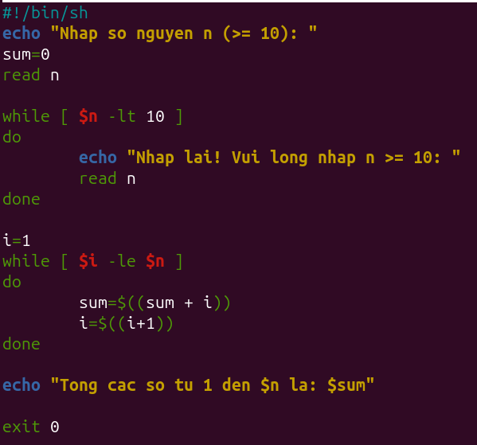
Hình 2.1: Nội dung file script Bai2.sh
- Để viết chương trình theo như yêu cầu bài 2 ta tạo file script có tên là Bai2.sh bằng lệnh:
nano Bai2.sh
Sau đó, cấp quyền thực thi cho script bằng lệnh:
chmod +x Bai2.sh
Cuối cùng, ta gọi thực thi script bằng lệnh:
./Bai2.sh
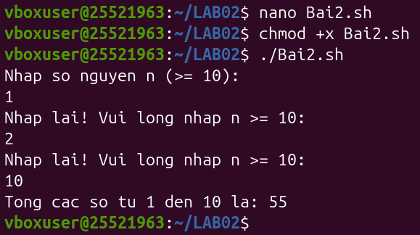
Hình 2.2: Kết quả chạy script Bai3.sh
- Để đảm bảo file script mà ta đã viết là đúng, ta có thể nhập một vài test-case để kiểm tra chương trình như sau: Dòng đầu tiên chương trình yêu cầu nhập một số n, ta nhập 1, chương trình sẽ tiến hành kiểm tra và so sánh với 10 lúc này vì 1 < 10 nên chương trình sẽ yêu cầu ta nhập lại. Ta nhập lại 2, chương trình sẽ tiến hành kiểm tra và so sánh với 10 lúc này vì 2 < 10 nên chương trình sẽ yêu cầu ta nhập lại. Ta nhập lại 10, chương trình sẽ tiến hành kiểm tra và so sánh với 10 lúc này vì 10 = 10 nên chương trình sẽ tính tổng các số từ 1 đến 10 và thu được kết quả là 55 nên chương trình sẽ in ra màn hình dòng chữ “Tong cac so tu 1 den 10 la: 55” và kết thúc chương trình. Có nghĩa là chúng ta đã viết thành công chương trình theo như yêu cầu bài 2.
3. Task name 3: Viết chương trình script cho phép nhập vào một chuỗi bất kỳ, sau đó kiểm tra xem chuỗi đó có tồn tại bên trong một tệp văn bản (ví dụ tệp test.txt) đặt cùng thư mục hay không.
- Viết file script để thực thi đặt tên là Bai3.sh nằm trong thư mục LAB02.
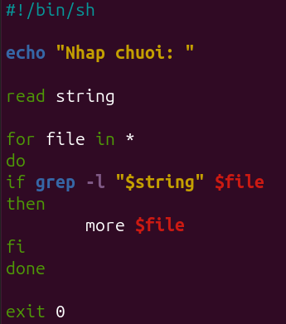
Hình 3.1: Nội dung file script Bai3.sh
- Để viết chương trình theo như yêu cầu bài 3 ta tạo file script có tên là Bai3.sh bằng lệnh:
nano Bai3.sh
Sau đó, cấp quyền thực thi cho script bằng lệnh:
chmod +x Bai3.sh
Cuối cùng, ta gọi thực thi script bằng lệnh:
./Bai3.sh
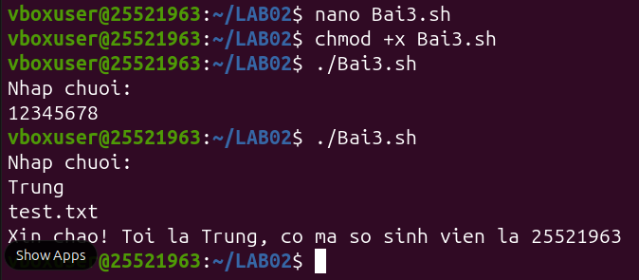
Hình 3.2: Kết quả chạy script Bai3.sh
- Để đảm bảo file script mà ta đã viết là đúng, ta có thể nhập một vài test-case để kiểm tra chương trình như sau: Khi thực thi chương trình ở lần đầu tiên, chương trình yêu cầu ta nhập chuỗi, ta nhập 12345678, chương trình sẽ tiến hành tìm và kiểm tra nội dung của tất cả các file trong cùng thư mục và không tìm thấy file nào có nội dung chứa chuỗi 12345678 nên chương trình không xuất ra màn hình kết quả gì mà kết thúc chương trình luôn. Khi thực thi chương trình ở lần thứ hai, chương trình yêu cầu nhập chuỗi, ta nhập “Trung”, chương trình sẽ tiến hành tìm và kiểm tra nội dung của tất cả các file trong cùng thư mục và tìm thấy file test.txt có nội dung chứa chuỗi “Trung” nên đã xuất kết quả là nội dung của file test.txt ra màn hình. Dùng lệnh ls để kiểm tra xem có tồn tại file test.txt trong cùng thư mục (thư mục hiện hành) hay không, lúc này ta thấy có tồn tại file test.txt trong thư mục hiện hành. Có nghĩa là chúng ta đã viết thành công chương trình theo như yêu cầu bài 3.
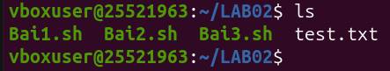
Hình 3.3: Tồn tại file test.txt trong thư mục hiện hành

